СДЕЛАТЬ К ДАННОЙ РАБОТЕ ПРЕЗЕНТАЦИЮ (20 СЛАЙДОВ)

Содержание
Введение 4
Миссия и стратегия Госкорпорации «Росатом» 8
Стратегия Госкорпорации «Росатом» 9
Формирование бизнес-моделей, цены и рынков присутствия 13
Рынок природного урана 16
Рынок услуг по конверсии и обогащению урана 18
Рынок сооружения и эксплуатации АЭС 19
Госкорпорация «Рисатом», как технологический лидер в ядерной отрасли. 20
Региональные центры Госкорпорации «Росатом» 22
Сооружение АЭС за рубежом 23
Услуги по комплексному обслуживанию АЭС российского дизайна 25
Планы по сервису зарубежных АЭС 29
Международное сотрудничество 29
Экономические перспективы госкорпарации «Росатом» на ближаишие годы. 41

Введение
Госкорпорация «Росатом» является одной из крупнейших генерирующих компаний в России и одной из лидирующих компаний на мировом рынке ядерных технологий.
Государственная корпорация по атомной энергии «Росатом» создана 18.12.2007 (Госкорпорация «Росатом», Корпорация). Статус, цели создания и деятельности, функции и полномочия Госкорпорации «Росатом» определены в Федеральном законе от 01.12.2007 № 317-ФЗ «О Государственной корпорации по атомной энергии «Росатом».

 | Табл.№1 «Росатом» сегодня
№ 1 | в мире по количеству, одновременно сооружаемых АЭС за рубежом (29
 | блоков в портфеле заказов, 11 блоков на этапе сооружения)
№ 1 | в мире по обогащению урана (36 % рынка)
№ 2 | в мире по запасам урана, 13 % мировой добычи
1 млн евро в день | инвестиции в научные разработки
1 млрд рублей | ежегодные расходы на социальные и благотворительные программы
~ 17 % | доля в выработке электроэнергии РФ
33,2 млрд рублей | затраты на охрану окружающей среды в 2014 году
258 тысяч | Сотрудников
~ 350 | ,организаций и предприятий в составе Корпорации
 | Единственный в мире атомный ледокольный флот

Госкорпорация «Росатом», уполномочена от имени Российской Федерации выполнять международные обязательства России в области мирного использования атомной энергии и соблюдения режима нераспространения ядерного оружия.
Госкорпорация «Росатом»:
- Ответственна, за реализацию государственной политики в области использования атомной энергии;
- является универсальной компанией, владеющей активами во всех звеньях производственной цепочки атомной энергетики и промышленности: от геологоразведки и производства урана, проектирования и строительства АЭС.Так же компания Росатом занимает ведущие позиции в машиностроение, генерации тепловой и электрической энергии, обогащения и конверсии урановой продукции и фабрикации топлива до вывода ядерных объектов из эксплуатации (ВЭ) и обращения с отработавшим ядерным топливом (ОЯТ) и радиоактивными отходами (РАО).
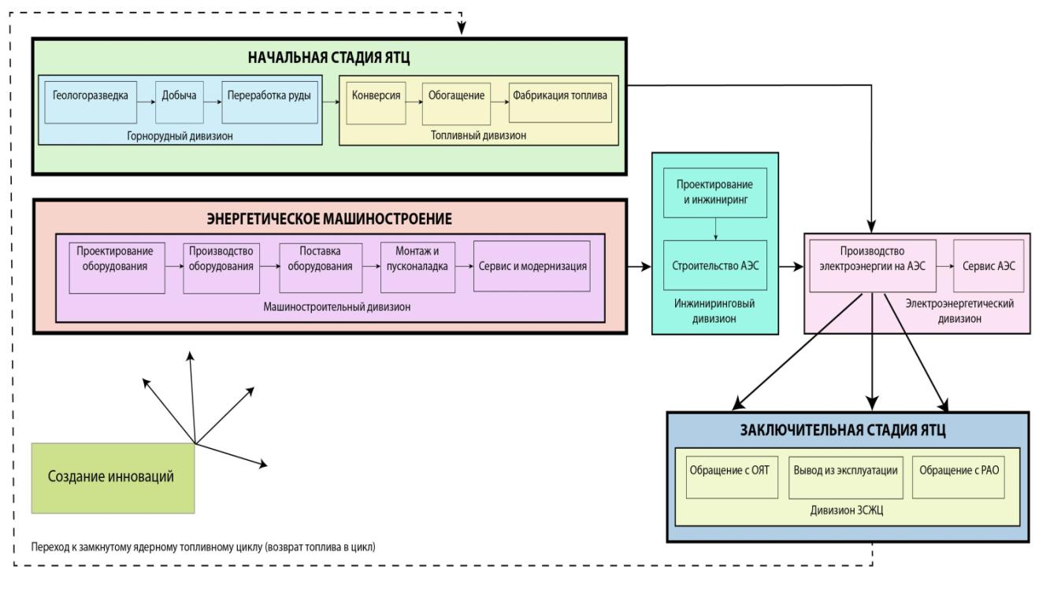
Рис. Производственно-технологическая цепочка Госкорпорации «Росатом»
По состоянию на 31.12.2014 в состав Госкорпорации «Росатом» входила 351 организация различных организационно-правовых форм.

Основные итоги деятельности «Росатом» на 2014 год

Табл. Ключевые результаты

Показатель | 2014 | 2013 | 2012 | 2014/2013, %¹
Выручка по МСФО, млрд руб. | 618,3 | 529,2 | 474,8 | 116,8
EBITDA², млрд руб. | 200,5 | 155,2 | 140,8 | 129,2
Чистые активы по МСФО, млрд руб. | 1722,2 | 1550,1 | 1460,0 | 111,1
Нематериальные активы, млрд руб. | 48,0 | 48,3 | 44,8 | 99,4
Портфель зарубежных заказов на 10-летний период, млрд долл. США | 101,4 | 72,7 | 66,5 | 139,5
Количество энергоблоков в портфеле зарубежных заказов, ед. | 29 | 19 | 19 | 152,6
Выполнение государственного оборонного заказа, % | 100 | 100 | 100 | 100,0
Количество событий уровня «2» и выше по шкале INES | 0 | 0 | 0 | -
Выработка электроэнергии на АЭС в РФ, млрд кВт*ч | 180,5 | 172,2 | 177,3 | 104,8
Коэффициент использования установленной мощности АЭС, % | 81,6 | 77,9 | 80,9 | 104,8
Минерально-сырьевая база природного урана (российские активы), | 524,7 | 541,9 | 550,5 | -
тыс. т³ | +224,1 | +229,45 | +155,0
Добыча природного урана, тыс. т | 7,9 | 8,3 | 7,6 | 95,2
Затраты на охрану окружающей среды, млрд руб. | 33,2 | 19,6 | 15,7 | 169,4
Прирост консолидированной производительности труда к 2011 году (в | 37,5 | 28,5 | 17,7 | 131,6
действующих ценах без ЯОК), %
Доля специалистов до 35 лет, % | 32,6 | 29,7 | 29,2 | 109,8

- При расчете показателей колонки «2014/2013, %» данные за 2013 год принимаются равными 100 %.

- -Приведены данные, консолидированные по российским стандартам бухгалтерского учета (РСБУ)

- В нижней строке со знаком «+» приведены данные по минерально-сырьевой базе урана предприятиями Uranium One Inc. В связи с

изменением в 2012 году методики расчета данные приводятся отдельно по российским активам и минерально-сырьевой базе Uranium One Inc.

 |  | Табл. Основные события
Февраль | Подписание Российской Федерацией на международном саммите в Королевстве Нидерландов
 | Меморандума о низком обогащении урана, снижающего риски атомного терроризма
Март | Одобрение Парламентом | Финляндской республики реализации совместного с Госкорпорацией
 | «Росатом» проекта по сооружению АЭС «Ханхикиви». Госкорпорация «Росатом» приобрела 34 %
 | акций компании Fennovoima, которая будет строить и эксплуатировать атомную станцию
Апрель | Подписание Межправительственного Соглашения между Российской Федерацией и Республикой
 | Узбекистан о сотрудничестве по ввозу в Россию облученного ядерного топлива исследовательского
 | реактора ИИН-3М
 | Награждение Госкорпорации «Росатом» почетной грамотой Федеральной антимонопольной службы РФ
 | за создание эффективной и прогрессивной системы закупок
Май | Начало строительства энергоблока № 2 Белорусской АЭС
 | Загрузка опытной партии российского топлива ТВС-квадрат в реактор одного из энергоблоков АЭС в
 | Королевстве Швеция
 | Подписание между Китайской Народной Республикой и Российской Федерацией межведомственного
 | меморандума о взаимопонимании и сотрудничестве в сооружении плавучих АЭС (документ отражает
 | намерения сторон совместно проработать возможности сотрудничества в области плавучих АЭС)
Июнь | Подписание АО «ТВЭЛ» пакета соглашений о поставках в 2016-2021 гг. ядерного топлива для АЭС
 | Словацкой Республики на ~ 600 млн долларов США
 | Старт на ПАО «НЗХК» производства топливных сборок с перемешивающими решетками, не имеющих
 | аналогов в мире (использование этих ТВС позволит вывести энергоблоки ВВЭР на новый уровень
 | мощности)
Июль | Подписание Межправительственного соглашения о сотрудничестве в области использования атомной
 | энергии в мирных целях между Аргентинской Республикой и Российской Федерацией
Август | Создание первого в мире комплекса протонной радиографии ПРГК-100 в ФГБУ ГНЦ ИФВЭ НИЦ
 | «Курчатовский институт», который позволяет исследовать материалы с очень высокой плотностью
Сентябрь | Подписание Соглашения | о развитии проекта строительства первой иорданской АЭС между АО
 | «Русатом Оверсиз» и Комиссией по атомной энергии Иорданского Хашимитского Королевства
 | Подписание Межправительственного соглашения о стратегическом партнерстве в области атомной
 | энергетики и промышленности между Южно-Африканской Республикой и Российской Федерацией
 | Подписание Межправительственного соглашения о сотрудничестве в области использования атомной
 | энергии в мирных целях между Алжирской Народной Демократической Республикой и Российской
 | Федерацией
Октябрь | Завершение многолетнего проекта по вывозу корабельного отработавшего ядерного топлива из
 | Приморского края (вывезено 42 эшелона с ОЯТ)
Ноябрь | Введение в эксплуатацию энергоблока № 2 Южноуральской ГРЭС-2 (ведение в эксплуатацию первого
 | энергоблока состоялось в феврале 2014 года), блоки сооружены Объединенной компанией АСЭ-
 | НИАЭП
 | Подписание межправительственного протокола между Исламской Республикой Иран и Российской
 | Федерацией о сооружении в Иране восьми энергоблоков АЭС с реакторами ВВЭР и поставке
 | российской стороной ядерного топлива для АЭС на протяжении всего жизненного цикла новых
 | энергоблоков
 | Подписание венгерским ЗАО «MВМ Развитие АЭС Пакш-II» и Объединенной компанией АСЭ-НИАЭП
 | пакета соглашений о сооружении двух энергоблоков венгерской АЭС Пакш-II» с российскими
 | реакторами ВВЭР-1200
Декабрь | Одобрение Отчета о воздействии на окружающую среду АЭС «Аккую» (Турецкая Республика).
 | Переход к полномасштабному строительству на площадке станции
 | Подписание Межправительственного соглашения между Республикой Армения и Российской
 | Федерацией о сотрудничестве в продлении срока эксплуатации энергоблока № 2 Армянской АЭС
 | (МПС предусматривает проведение работ по ремонту и переоснащению энергоблока)
 | Подписание между Республикой Индия и Российской Федерацией документа «Стратегическое видение
 | укрепления сотрудничества в мирном использовании атомной энергии» (документ открывает
 | возможность сооружения не менее 12 энергоблоков АЭС по российскому дизайну в последующие 20
 | лет)
 | Энергетический пуск блока № 3 Ростовской АЭС

Миссия и стратегия Госкорпорации «Росатом»
Миссия Госкорпорации «Росатом» - повышение конкурентоспособности Российской Федерации.
В 2014 году Стратегическим советом утверждены Ценности Госкорпорации «Росатом». На шаг впереди. Мы стремимся быть лидером на глобальных рынках. Мы всегда на шаг впереди в технологиях, знаниях и качествах наших сотрудников. Мы предвидим, что будет завтра и готовы к этому сегодня. Мы постоянно развиваемся и учимся. Каждый день мы стараемся работать лучше, чем вчера.
Ответственность за результат. Каждый из нас несет личную ответственность за результат своей работы и качество своего труда перед государством, отраслью, коллегами и заказчиками. В работе мы предъявляем к себе самые высокие требования. Оцениваются не затраченные усилия, а достигнутый результат. Успешный результат – основа для наших новых достижений.
Эффективность. Мы всегда находим наилучшие варианты решения задач. Мы эффективны во всем, что мы делаем – при выполнении поставленных целей мы максимально рационально используем ресурсы компании и постоянно совершенствуем рабочие процессы. Нет препятствий, которые могут помешать нам, находить самые эффективные решения.
Единая команда. Мы все – Росатом. У нас общие цели. Работа в команде единомышленников позволяет достигать уникальных результатов. Вместе мы сильнее и можем добиваться самых высоких целей. Успехи сотрудников – успехи компании.
Уважение. Мы с уважением относимся к нашим заказчикам, партнерам и поставщикам. Мы всегда внимательно слушаем и слышим друг друга вне зависимости от занимаемых должностей и места работы. Мы уважаем историю и традиции отрасли. Достижения прошлого вдохновляют нас на новые победы.
Безопасность. – наивысший приоритет. В нашей работе мы в первую очередь обеспечиваем полную безопасность людей и окружающей среды. В безопасности нет мелочей – мы знаем правила безопасности и выполняем их, пресекая нарушения.

Стратегия Госкорпорации «Росатом»
Стратегия деятельности Государственной корпорации по атомной энергии «Росатом» утверждена Наблюдательным советом 31.10.2014 (протокол заседания от 31.10.2014 № 65). Стратегия деятельности на период до 2030 года разработана исходя из целей, поставленных государством перед гражданской частью атомной отрасли.
Развитие ядерной энергетики будет осуществляться на основе долгосрочной технологической политики с освоением и развитием ядерных энергетических технологий нового поколения, включая реакторы на быстрых нейтронах и технологии замкнутого ядерного топливного цикла, а также увеличение экспортного потенциала ядерных технологий России – строительство атомных электростанций, услуг по обогащению урана, ядерного топлива и др.
В условиях ограниченности совокупного инвестиционного ресурса, с точки зрения поставленных целей, с учетом текущей и прогнозируемой конъюнктуры мирового рынка и имеющихся конкурентных преимуществ и технологических заделов атомного энергопромышленного комплекса.
Стратегия деятельности Госкорпорации «Росатом» предполагает концентрацию на повышении эффективности атомного энергетического бизнеса, что должно привести к кратному росту основных финансово-экономических показателей к 2030 году.
Обязательными условиями обеспечения долгосрочной конкурентоспособности и устойчивости бизнеса являются:
- Обеспечение безопасного использования атомной энергии,
- Нераспространение ядерных технологий и материалов,
- Интегрированное предложение на всем жизненном цикле АЭС,
- Удержание конкурентоспособных операционных издержек на всех этапах цепочки создания стоимости и низкая себестоимость кВт•ч (LCOE⁴) на АЭС российского дизайна,
- Обеспечение технологического лидерства,
- Интеграция в мировую экономику,
- Наличие экономически эффективного инвестиционного портфеля,
- Обеспечение социальной приемлемости развития атомной энергетики,
- Поддержание способности Корпорации к самосовершенствованию и инновациям,
- Формирование корпоративной культуры, нацеленной на достижение результата и рост эффективности,
- Безусловное соблюдение требований российского законодательства, в том числе закона «О государственной тайне».
Целевое позиционирование Корпорации – глобальный лидер атомной отрасли по темпам роста и эффективности. Уникальное сочетание компетенций, которыми обладает Корпорация, является основным фактором, обеспечивающим достижение целевой позиции, которая одновременно сочетает преимущества нижеуказанных предельных вариантов развития.

4

LCOE – удельная дисконтированная себестоимость электроэнергии на протяжении всего жизненного цикла АЭС

Ключевые задачи Корпорации в 2014-2019 гг., основанные на реализации потенциала текущих зрелых технологий при существующих рыночных возможностях, необходимые для успешного достижения стратегических целей:
-Обеспечение выполнения гособоронзаказа/Государственной программы вооружений;
-Повышение конкурентоспособности через снижение LCOE и развитие ключевых компетенций за счет уменьшения стоимости эксплуатации АЭС, снижения стоимости и сокращения сроков сооружения АЭС;
-Наращивание портфеля заказов по традиционным и инновационным бизнесам в России и за рубежом;
-Получение референций по современным технологиям, включая ВВЭР-ТОИ и ТВС-квадрат. На горизонте 2020-2030 гг. будут решаться следующие задачи:
-Расширение рыночных возможностей за счет более конкурентоспособного предложения и внедрения результатов НИОКР, в том числе по новым бизнесам;
-Активная диверсификация в смежные сегменты в случае их высокой экономической привлекательности.
Наибольший свободный скорректированный денежный поток⁵ на всем горизонте планирования будет генерироваться в направлении жизненного цикла (ЖЦ) АЭС за счет активного сооружения АЭС в России и за рубежом (в том числе на условиях Build-Own-Operate). Также к 2030 году планируется существенное увеличение маржинальности в ЖЦ ЯТЦ за счет повышения операционной эффективности.
Ключевыми для Корпорации останутся традиционные бизнесы, при этом к 2030 году доля новых бизнесов увеличится.

Повестка в области устойчивого экономического развития

По причине высокой общественной значимости деятельности атомной отрасли одним из приоритетов Госкорпорации «Росатом» является устойчивое развитие организаций атомной отрасли, самой Корпорации, а также вклад в устойчивое развитие страны и человечества в целом.
В связи с широким спектром работ, проводимых Госкорпорацией «Росатом» в различных направлениях , вопросы устойчивого развития (УР) регулируются и регламентируются по каждому направлению деятельности.
Повестка устойчивого развития Корпорации: обеспечить устойчивое развитие бизнеса засчет:
- Нераспространения ядерного оружия, ядерных материалов и критических ядерных технологий;
- Обеспечения ядерной радиационной безопасности и надежности объектов использования атомной энергии;
- Обеспечения энергетической безопасности;
- Управления жизненным циклом объектов использования атомной энергии;
- Создания современных технологий обращения с РАО и решения проблем «ядерного наследия»;
- Применения ядерных технологий в отраслях, определяющих качество и продолжительность жизни населения;
- Позитивного экономического и социального влияния в региональном, страновом и международном масштабах;
- Создания условий для профессионального и карьерного роста работников, обеспечения безопасных условий труда и социальных программ;
- Минимизации воздействия на окружающую среду, в том числе на климат планеты;
- Повышения эффективности использования капиталов;
- Конструктивного взаимодействия с заинтересованными сторонами;
- Повышения прозрачности и подотчетности;
- Обеспечения общественной приемлемости развития атомной энергетики.

⁵ С учетом существенного роста оборотного капитала в 2011-2012 гг. с одновременным ростом заявок на инвестиции в поддержание показатель EBITDA был заменен на денежный показатель, характеризующий динамику денежных потоков, которые могут быть инвестированы в развитие. В качестве такого показателя был признан наиболее целесообразным свободный денежный поток (FCF) с учетом отдельных корректировок.

Формирование бизнес-моделей, цены и рынков присутствия

Госкорпорация «Росатом» осуществляет управление активами российской ядерной отрасли на всех стадиях ядерного топливного цикла, цикла сооружения, эксплуатации и вывода из эксплуатации атомных электростанций, а также в других сегментах, связанных с использованием ядерной энергетики. Осознавая значимость своей деятельности для российской экономики и общества, Госкорпорация «Росатом» ставит перед собой задачу устойчивого развития бизнеса, в том числе за счет увеличения его совокупной стоимости для Корпорации, широкого круга заинтересованных сторон и населения страны в целом.
Под понятием «стоимость» подразумеваются не только создаваемые продукты, оказываемые услуги и финансовые результаты Корпорации. А так же и совокупность экономического, социального и экологического влияния Корпорации на своих стейкхолдеров и окружающий мир в целом.
Госкорпорация «Росатом» определяет бизнес-модель как систему, обеспечивающую создание стоимости в кратко-, средне- и долгосрочной перспективе и направленную на достижение стратегических целей.
В основе бизнес-модели лежит миссия Госкорпорации «Росатом» и стратегия деятельности на период до 2030 года. Бизнес-модель является частью цепочки создания стоимости бизнеса, куда также входят:
- доступные капиталы,
- система управления, направленная на максимально эффективное использование капиталов
- результаты деятельности и их вклад в долгосрочный прирост капиталов, который определяется на уровне достижения целевых показателей стратегии.
Особое внимание в бизнес-модели уделено внешней среде, так как:
а) часть доступных капиталов Корпорация получает из внешней среды и значительная часть результатов также имеет отношение к ней;
б) внешняя среда является источником основных рисков и возможностей.

Приведенная схема представляет собой комплексный процесс создания стоимости. Бизнес-модель Госкорпорации «Росатом» лежит в основе этого процесса и определяет совокупность различных направлений деятельности и результатов, вносящих вклад в изменения основных капиталов за отчетный период. Бизнес-модель Корпорации на российском рынке представлена на настоящей схеме, бизнес-модель деятельности на зарубежных рынках представлена в разделе «Международный бизнес». Модель управления активами российской атомной отрасли представлена в разделе «Корпоративное управление».

Рынки присутствия «Росатом»
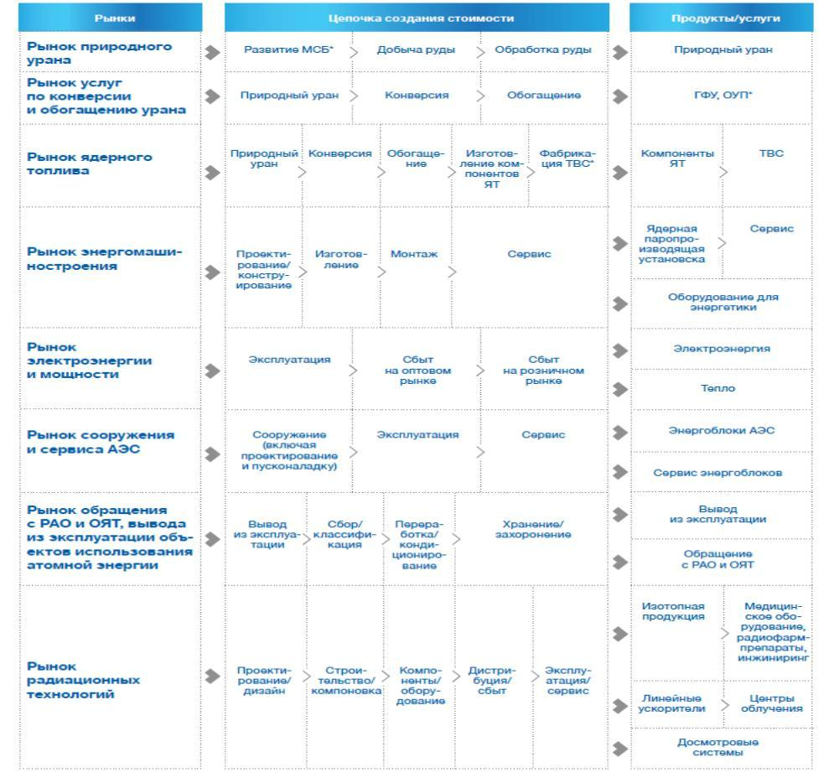

Анализ развития атомной отрасли в России и мире

  - факторам, влияющим на развитие атомной отрасли, относятся:
- Увеличение населения Земли с 7 до 9 млрд человек в ближайшие 50 лет;
- Рост потребности в электроэнергии в два раза до 2050 года, как следствие удовлетворения потребности в электроэнергии растущего населения (только в течение следующих 50 лет человечество будет потреблять энергии больше, чем было израсходовано за всю предыдущую историю);
- Увеличение объема накопленных парниковых газов. Мировой уровень выделяемого углекислого газа составляет 25 млрд тонн в год или 800 тонн в секунду и продолжает расти. Прогнозируется, что в течение XXI века концентрация парниковых газов в атмосфере увеличится более чем в 2 раза по сравнению с доиндустриальным периодом.
Ядерная генерация в целом занимает особое место среди технологий генерации, минимально воздействующих на окружающую среду: ежегодно атомные станции мира предотвращают выброс в атмосферу более 3 млрд т. углекислого газа. АЭС почти не производят выбросов парниковых газов. Госкорпорация «Росатом» является активным сторонником общемирового снижения выбросов парниковых газов и перехода к экономике, основанной на возобновляемых источниках энергии.
Ключевое преимущество российской атомной отрасли состоит в том, что она по-прежнему является одной из самых передовых в мире по уровню научно-технических разработок в области проектирования реакторов, стадий переделов ядерного топливного цикла (ЯТЦ), опыту эксплуатации атомных станций, квалификации персонала АЭС. Россия обладает наиболее совершенными в мире обогатительными технологиями, а проекты атомных электростанций с водо-водяными энергетическими реакторами (ВВЭР) доказали свою надежность в процессе тысячи реакторо-лет безаварийной работы. Высокое качество выпускаемой продукции и предлагаемых услуг подтверждается успехами в международных тендерах на поставки ядерного топлива и строительство АЭС за рубежа.

Рынок природного урана

Авария на АЭС «Фукусима-1» в Японии вызвала снижение цен на спотовом рынке, однако это не повлияло на рост спроса на природный уран в средне- и долгосрочной перспективе

.

Рис. Прогноз изменения потребности в уране, тыс. т

140
120 |  |  |  |  |  | 119,4
100 |  |  |  |  |  | 97,5
80 | 65,0
 |  |  |  |  |  | 58,7
60
40
20
0
2013 |  | 2015 | 2020 |  | 2025 | 2030
 |  |  | Максимальная оценка | Базовая оценка | Минимальная оценка
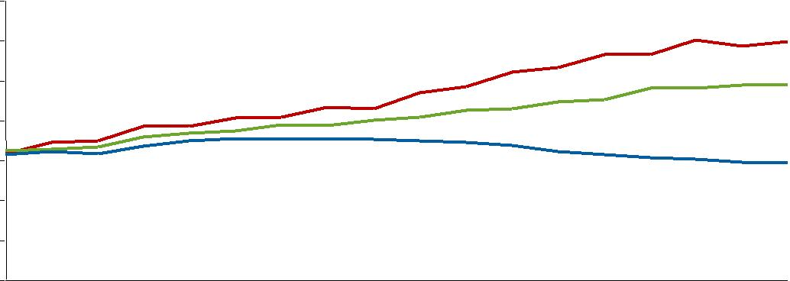
Источник: World Nuclear Association

В соответствии с базовым сценарием Всемирной ядерной ассоциации (World Nuclear Association, WNA), мировые потребности в уране увеличатся и составят в 2030 году 97,5 тыс. тонн.
Мировой спрос на уран напрямую зависит от объемов выработки электроэнергии на атомных электростанциях.
Добыча природного урана в мире в 2014 году составила 57 тыс. тонн (падение на 4 % к уровню 2013 года). Поставки из вторичных источников (складские запасы энергокомпаний и некоторых государств, дообогащение обедненного гексафторида урана, регенерированный урана и пр.) составили еще 17-19 тыс. тонн в урановом эквиваленте, покрыв оставшуюся часть спроса и обеспечив избыток предложения в объеме 8-10 тыс. тонн.
Ожидается, что в период до 2030 года добыча урана будет увеличиваться в соответствии с ростом спроса на него. При этом объем предложения из вторичных источников будет сокращаться и к 2030 году не превысит 12 тыс. тонн в урановом эквиваленте.
На рынке природного урана сформировалась стабильная группа лидеров, к которой помимо Госкорпорации «Росатом» (~ 13 % мирового объема добычи) относятся НАК«Казатомпром» (Казахстан, ~ 23 %), Cameco (Канада, ~ 15 %), AREVA (Франция, ~ 11 %), BHP Billiton (Австралия-Великобритания, ~ 6 %), Paladin Energy (~ 4 %), Rio Tinto (Австралия-Великобритания, ~ 3 %). На долю крупнейших игроков приходится ~ 75 % общего объема добычи урана.
  - 2014 году введен в эксплуатацию ряд новых предприятий, на которых в течение года произведено порядка 850 т природного урана: Four Mile в Австралии (General Atomics), Nichols Ranch в США (Uranerz Energy) и Cigar Lake в Канаде (Cameco, AREVA).
  - течение 2014 года продолжалось строительство новых предприятий. Завершен первый этап строительства рудника Husab в Намибии (принадлежит китайской CGN, планирующей запустить производство до конца 2015 года).
Юниорные геологоразведочные компании продолжали развитие своих проектов в Канаде, США, Австралии, странах Африки и Южной Америки в расчете на улучшение ситуации на рынке урана в долгосрочной перспективе, однако темпы работ снизились из-за трудностей с привлечением финансирования.
Из-за неопределенностей в перспективах атомной энергетики и дальнейшего ухудшения конъюнктуры ключевые игроки в 2014 году продолжили пересмотр планов по действующим предприятиям и перспективным проектам. Австралийская компания Paladin Energy, законсервировала рудник Kayelekera в Малави. И продала китайской CNNC 25 % предприятию «Langer Heinrich», в Намибии. Американская. Energy Fuels объявила о приостановке производства природного урана на фабрике White Mesa в США из-за низкого уровня цен. Канадская Cameco
- французская «AREVA» прекратили работы по ряду перспективных проектов, находящихся на ранних стадиях развития.

Рынок услуг по конверсии и обогащению урана
Обогащение урана является одним из основных этапов начальной стадии ядерного топливного цикла. Продукты, предлагаемые на рынке: обогащенный урановый продукт (ОУП) и услуга по обогащению урана, измеряемая в единицах работ разделения (ЕРР).
  - 2014 году емкость мирового рынка услуг по обогащению урана составила около 51 млн ЕРР. К 2020 году потребность в услугах по обогащению урана может увеличиться до 62 млн ЕРР, к 2030 году – до 84 млн ЕРР.
Основными поставщиками услуг по обогащению урана в мире наряду с Госкорпорацией «Росатом» являются URENCO (Великобритания, Германия, Нидерланды), AREVA (Франция) и китайские компании, совместно контролирующие около 85 % рынка. Завод Paducah компании USEC (США) был закрыт в октябре 2013 года в связи с банкротством компании, в октябре 2014 года завод полностью передан в ведение Министерства энергетики США.

Рынок сооружения и эксплуатации АЭС
По данным Всемирной ядерной ассоциации в 2014 году вклад атомной энергетики в мировое энергообеспечение составил около 6 %. По состоянию на 31.12.2014 в эксплуатации находилось 438 энергетических реакторов суммарной мощностью 375,9 ГВт (без учета временного останова японских реакторов) и 70 реакторов находилось в процессе сооружения.

Рис. Ведущие страны по количеству действующих энергоблоков АЭС в 2014 году

99
 | 58
 | 48
 | 33
 |  | 24
США | Франция Япония Россия | Китай

По показателю установленной мощности АЭС Госкорпорация «Росатом» занимает второе место в мире среди атомных генерирующих компаний после французской компании EDF (75 ГВт).

Госкорпорация «Рисатом», как технологический лидер в ядерной отрасли.

Достижение глобального технологического лидерства в атомной отрасли является целевым ориентиром стратегии Госкорпорации «Росатом». В долгосрочной перспективе планируется существенное расширение масштабов международного бизнеса, что отражено в целевых показателях Корпорации и ее организаций к 2030 году.
На конец отчетного года зарубежная выручка Госкорпорации «Росатом» составила 5,2 млрд долларов США, что на 5 % превышает показатель 2013 года.
На протяжении последних 4 лет прослеживалась тенденция к умеренному росту зарубежной выручки. Наиболее динамично росла выручка в сегменте сооружения АЭС за рубежом: с 2011 года доля данного сегмента в общем объеме зарубежной выручки выросла с 6 до 18 % (более чем в 3 раза в абсолютном выражении). Подобные темпы роста связаны с переходом в стадию реализации ряда проектов сооружения АЭС за рубежом, в том числе Островецкой АЭС в Беларусии, АЭС «Аккую» в Турции, АЭС «Ханхикиви» в Финляндии.

Табл. Динамика зарубежной выручки, млн долл. США

 | 2014 | 2013 | 2012
Зарубежная выручка, | 5 202 | 4 973 | 4 584
в том числе:
Сооружение АЭС за рубежом | 948 | 708 | 332
Урановая продукция | 2 227 | 2 069 | 2 240
ТВС и прочие виды деятельности | 2 027 | 2 196 | 2 012

В отчетном году Госкорпорация «Росатом» продолжила активную деятельность по наращиванию портфеля зарубежных заказов на десятилетний период. На конец 2014 года он составил 101,4 млрд долл. США, что на 39 % превышает показатель 2013 года. По сравнению с 2011 годом портфель зарубежных заказов вырос вдвое, главным образом за счет заключения новых контрактов на сооружение АЭС за рубежом (АЭС «Ханхикиви» в Финляндии, АЭС «Пакш», э/б № 5, 6 в Венгрии, АЭС «Куданкулам», э/б № 3, 4 в Индии, АЭС «Бушер», э/б № 2, 3 в Иране).

Табл. Динамика портфеля зарубежных заказов, млн долл. США

 | 2014 | 2013 | 2012
Портфель зарубежных заказов на 10-летний период (включая
экспортные операции предприятий РФ, без ВОУ НОУ), | 101,4 | 73,7 | 66,5
в том числе:
Сооружение АЭС за рубежом | 66,0 | 34,5 | 28,9
Урановая продукция | 21,8 | 24,2 | 24,7
ТВС и прочие виды деятельности | 13,6 | 15,0 | 12,9
Портфель проектов строительства АЭС за рубежом, кол-во э/б | 29 | 19 | 19

Рис. Карта глобального присутствия Госкорпорации «Росатом»
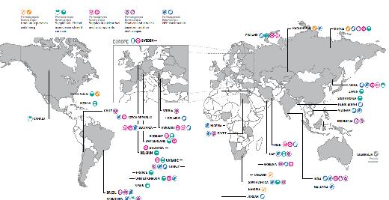

На зарубежном рынке Госкорпорация «Росатом» предлагает интегрированное предложение, включающее комплекс работ, начиная с поставок урана и строительства АЭС, заканчивая финансированием и подготовкой кадров.При этом предложение,является гибким в своих элементах - каждое решение может быть сформировано в соответствии с требованиями конкретного проекта. Обладая многолетним опытом по сооружению АЭС за рубежом, Корпорация предлагает широкий набор моделей реализации проектов.
Сотрудничество по проекту сооружения АЭС в стране заказчика возможно как по модели EPC - договор на строительство объекта «под ключ» с фиксированной ценой, так и по модели B++, классическим частным случаем которой является модель BOO (build-own-operate). Модель сотрудничества BOO является частным случаем государственно-частного партнерства (Public-private-partnership, PPP). PPP подразумевает установление средне- и долгосрочного взаимодействия государства и бизнеса для реализации проектов.

Региональные центры Госкорпорации «Росатом»
  - учетом складывающейся внешнеэкономической ситуации в отчетном периоде Корпорацией последовательно осуществлялись работы по повышению эффективности деятельности дочерних организаций на зарубежных рынках.
Для повышения финансовых результатов и сокращения издержек на зарубежную деятельность маркетинговые офисы Госкорпорации «Росатом» трасформированы в сеть региональных центров.
По состоянию на 31.12.2014 создано 6 региональных центров в Праге, Киеве, Йоханнесбурге, Сингапуре, Париже и Астане. Для большей концентрации на определенных рынках функционируют страновые (региональные) офисы в Братиславе и Будапеште с подчинением региональному центру по Центральной Европе (Прага) и в Минске с подчинением региональному центру по Восточной Европе.

Также принято решение об организации управления сетью зарубежных региональных центров Госкорпорации «Росатом» в форме некоммерческой организации, для чего создано Частное учреждение обеспечения развития международной региональной сети атомного энергопромышленного комплекса «Русатом – Международная Сеть».

Сооружение АЭС за рубежом
Основной прирост портфеля зарубежных заказов Госкорпорации «Росатом» на десятилетний период в 2014 году произошел за счет заключения новых контрактов на строительство АЭС за рубежом.
Рост числа зарубежных заказов Госкорпорации «Росатом» – свидетельство доверия иностранных партнеров российским технологиям. Российские проекты сооружения АЭС относятся к поколению «III+» и оснащены как активными, так и пассивными системами безопасности. Строящиеся энергоблоки будут иметь двойную защитную оболочку реактора, систему пассивного отвода тепла, рекомбинаторы водорода, устройство локализации активной зоны и прочие системы, обеспечивающие глубокоэшелонированную защиту АЭС. Они полностью отвечают «постфукусимским» требованиям по безопасности. Успехи на внешних рынках еще раз подтверждают высокую конкурентоспособность российских ядерных технологий.

 | Табл. Ключевые результаты по сооружению АЭС за рубежом в 2014 году
Страна | Результаты
Венгрия | Подписаны следующие документы:
 | Соглашение о сотрудничестве в области мирного использования ядерной энергии между
 | Правительством РФ и Правительством Венгрии;
 | Соглашение о предоставлении государственного экспортного кредита на строительство э/б № 5, 6
 | АЭС «Пакш» между Правительством РФ и Правительством Венгрии;
 | коммерческие контракты на сооружение э/б № 5, 6 АЭС «Пакш» на поставку топлива и
 | обращение с ОЯТ, на сервисное обслуживание.
Вьетнам | Достигнута договоренность о подписании контракта на проведение инженерных изысканий для
 | разработки Технического проекта АЭС.
Иран | Подписаны следующие документы:
 | - Протокол к межправительственному соглашению между Правительством РФ и Правительством
 | Исламской Республики Иран о сотрудничестве в сооружении на территории Ирана до 8
 | энергоблоков;
 | - контракт на строительство двух новых энергоблоков АЭС «Бушер» с возможностью расширения
 | до четырех энергоблоков;
 | - контракт на проведение инженерных изысканий на площадке АЭС «Бушер-2».
Индия | Подписаны следующие документы:
 | - Генеральное рамочное соглашение на сооружение второй очереди АЭС «Куданкулам».
 | - Дополнительное соглашение, а также контракт в рамках ГРС на поставки из России
 | оборудования длительного цикла изготовления и оборудования первоочередной поставки.
 | - «Стратегическое видение укрепления сотрудничества в мирном использовании атомной энергии
 | между Российской Федерацией и Республикой Индией», определяющее намерение сторон по
 | сооружению и вводу в эксплуатацию не менее 12 блоков АЭС в последующие 20 лет.
 | Проект по сооружению второй очереди АЭС «Куданкулам» успешно запущен.
Иордания | Компания АО «Русатом Оверсиз» подписала с комиссией по атомной энергии Иордании
 | соглашение о развитии проекта строительства первой АЭС в Иордании.
 | Правительство РФ Распоряжением от 23.12.2014 одобрило проект МПС о сотрудничестве в
 | сооружении и эксплуатации АЭС в составе двух энергоблоков с реакторами ВВЭР-1000.
Казахстан | В рамках Форума приграничного сотрудничества проект Межправительственного соглашения о
 | сооружении и эксплуатации АЭС был завизирован.
Финляндия | Парламентом Финской Республики утверждено Дополнение к Принципиальному разрешению на
 | реализацию проекта сооружения АЭС «Ханхикиви-1».
 | Заключены договоры на техпроект РУ, поставку ОДЦИ, включая машзал, выполнение комплекса

Турция
ЮАР
Алжир
Таиланд
23

СМР с разработкой сопутствующей рабочей документацией и поставкой необходимого оборудования, включая монтаж систем комплексного управления технологическими процессами.

Министерством окружающей среды и градостроительства Турции выдано положительное заключение по ОВОС.

На утверждении в Турецкое агентство по атомной энергии переданы Заявка на лицензию на строительство АЭС и отчет по параметрам площадки. На основании заявки будет выдано ограниченное разрешение на строительство, а позже лицензия на строительство.

Объявлен запрос предложений на проектирование и строительство «под ключ» морских гидротехнических сооружений.

На площадке АЭС ведутся земляные работы, работы по восстановлению инфраструктуры и сооружению новых инфраструктурных объектов необходимых в рамках проекта.

Между РФ и ЮАР подписано Межправительственное соглашение о стратегическом партнерстве в области атомной энергетики.

В сентябре 2014 года в Алжире состоялось подписание Соглашения о сотрудничестве в области использования атомной энергии в мирных целях между Правительством РФ и Алжирской Народной Демократической Республикой.

В отчетном году между Госкорпорацией «Росатом» и Институтом ядерных технологий Королевства Таиланд подписан Меморандум о сотрудничестве в мирном использовании атомной энергии.

Табл. Статус реализации основных проектов по сооружению АЭС

Страна |  |  |  |  |  | Количество |  |  | Статус ведущихся работ на 31.12.2014
 |  |  |  |  |  | энергоблоков
АЭС Бушер, э/б № 2, 3 (Иран) |  |  |  |  |  | 2 |  |  | Сооружение
АЭС Куданкулам, э/б № 1 (Индия) |  |  |  |  |  | 1 |  |  | Передан в гарантийную эксплуатацию
АЭС Куданкулам, э/б № 2 (Индия) |  |  |  |  |  | 1 |  |  | Этап освоения мощности
АЭС Куданкулам, э/б № 3, 4 (Индия) |  |  |  |  |  | 2 |  |  | Проектно-изыскательские работы
Островецкая | АЭС, |  | э/б | № | 1, 2 | 2 |  |  | Сооружение
(Белоруссия)
АЭС Аккую, э/б № 1-4 (Турция) |  |  |  |  |  | 4 |  |  | Сооружение / проектно-изыскательские
 |  |  |  |  |  |  |  |  | работы
Тяньваньская АЭС, э/б № 3, 4 (Китай) |  |  |  |  |  | 2 |  |  | Сооружение
АЭС Ниньтхуан, э/б № 1, 2 (Вьетнам) |  |  |  |  |  | 2 |  |  | Предпроектные работы
АЭС Руппур, э/б № 1, 2 (Бангладеш) |  |  |  |  |  | 2 |  |  | Проектно-изыскательские работы
АЭС Пакш, э/б № 5, 6 (Венгрия) |  |  |  |  |  | 2 |  |  | Предпроектные работы

В целом на разных этапах переговорного процесса находится около 30 блоков АЭС за рубежом, которые могут расширить портфель проектов Госкорпорация «Росатом» в ближайшие годы.

Услуги по комплексному обслуживанию АЭС российского дизайна

Госкорпорация «Росатом» на международном рынке услуг по сервису АЭС российского дизайна действует через дочернюю специализированную компанию АО «Русатом Сервис».
В 2014 году АО «Русатом Сервис» оказаны консультационные услуги АЭС «Бушер» в Иране в объеме 245,6 чел/мес. В рамках выполнения первого среднего ремонта отремонтировано 3509 единиц оборудования, в том числе оборудование «ядерного острова», турбоагрегат, оборудование каналов системы безопасности. Объем работ АО «Русатом Сервис» составил 1446,7 чел/мес, численность ремонтного персонала на площадке превышала 500 человек. Иранская комиссия, подтвердила окончательную приемку всего оборудования из ремонта с оценкой «Соответствует техническим требованиям/хорошо».
Армянская АЭС
По проекту «Продление срока эксплуатации Армянской АЭС» предусмотрено продление на 10 лет проектного срока энергоблока № 2. Это первый комплексный проект Госкорпорации «Росатом» по продлению срока эксплуатации АЭС за рубежом. В 2014 году в рамках данного проекта определен объем работ по проекту, подписано Соглашение по проекту между Правительствами РФ и Армении и подписан Рамочный контракт с ЗАО «Армянская атомная электростанция».
АЭС «Козлодуй»
Для выполнения работ по продлению сроков эксплуатации блоков № 5, 6 АЭС «Козлодуй» в июне 2014 года подписано соглашение об образовании Консорциума между АО «Русатом Сервис», АО «Концерн Росэнергоатом» и Électricité de France. Основным результатом является подписание контракта между АЭС «Козлодуй» и Консорциумом на выполнение работ по обоснованию возможности продления срока эксплуатации энергоблока № 5 до 60 лет.

100%
 |  | 24% | 15% |  | 15%
80% |  |  |  |  |  |  |  |  |  |  | АТР, Ближний Восток и
 |  |  |  |  | 48%
60%
 |  |  | 65% |  |  |  |  |  |  |  | Африка
40% |  | 71% |  |  |  |  |  |  |  |  | европейский регион
 |  |  |  |  |  |  |  |  |  |  | американский регион
20%
 |  |  |  |  | 37%
 |  |  | 20%
0% |  | 6%
 | 2012 |  | 2013 |  | 2014
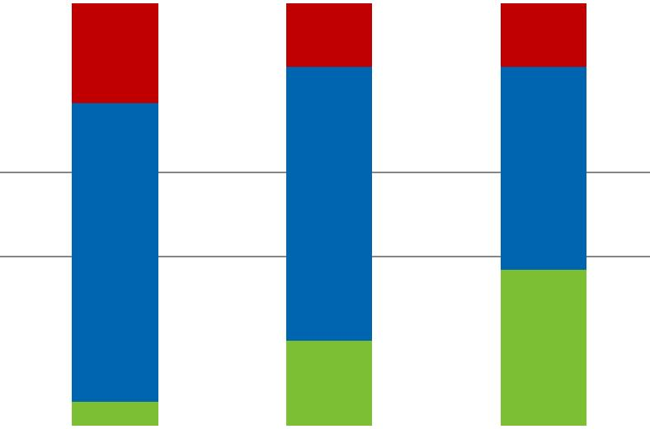
  - 2014 году АО «Техснабэкспорт» заключено 22 сделки на поставку урановой продукции общей стоимостью порядка 800 млн долларов США и осуществлено ~ 50 поставок урановой продукции заказчикам из 13 стран. Суммарный объем портфеля долгосрочных заказов в сопоставимых ценах оценивается в ~ 23 млрд долларов.
АО «Техснабэкспорт» завершило расчеты по контрактам, заключенным во исполнение Соглашения между Правительством РФ и Правительством США об использовании высокообогащенного урана, извлеченного из ядерного оружия, от 18.02.1993. Совокупный объем валютной выручки, полученной от реализации этого проекта, составил свыше 13 млрд долларов США.
  - полном объеме выполнены обязательства по контракту АО «Техснабэкспорт» с китайской компанией «CNEIC», на оказание технического содействия в сооружении в Китае 4-й очереди газоцентрифужного завода по обогащению урана. Производительностью 500 т ЕРР/год (подписан акт о завершении гарантийного срока эксплуатации основного оборудования ГЦЗ).
Осуществлены три отгрузки обогащенного урана из порта Восточный в Приморском крае РФ в Республику Корея (тем самым завершена отработка в пилотном режиме нового маршрута транспортировки урановой продукции в страны АТР). Начиная с 2015 года, этот маршрут будет использоваться на регулярной основе.

  - Рамках, совершенствования маркетинговых инструментов и укрепления конкурентоспособности российской урановой продукции продолжена работа по развитию системы материальных счетов: АО «Техснабэкспорт» заключены соглашения о материальных счетах с южнокорейской компанией «KEPCO Nuclear Fuel» и американской «ConverDyn», позволяющие оптимизировать схему взаимодействия с контрагентами и повысить гибкость в работе с общими заказчиками.
Задачи на 2015 год и среднесрочную перспективу

Планы по зарубежному строительству АЭС
 | АЭС/страна |  | Планы на 2015 год
 | АЭС «Бушер-2», э/б |  | Проведение проектно-изыскательских работ. Непосредственное начало работ
№ 2, 3, Иран |  | планируется на 3-4 квартал.
АЭС Куданкулам, э/б |  | Завершение гарантийной эксплуатации по э/б № 1. По э/б № 2 - начало загрузки
№ 1, 2, Индия |  | топлива, выход на МКУ и синхронизация с энергосистемой Индии.
АЭС Куданкулам, э/б |  | Подписание основных контрактов на поставки и услуги по сооружению энергоблоков.
№ 3, 4, Индия
Островецкая АЭС, э/б |  | Строительно-монтажные работы на обоих э/б, в том числе монтаж укрупненных блоков
№ 1, 2, Белоруссия |  | ВЗО здания реактора, мостового крана г/п 200/32+6.3т и здания турбины.
АЭС Аккую, э/б № 1, |  | Получение окончательного разрешения от турецкой стороны на пользование
2, Турция |  | земельным участком. По проектным работам: начало строительно-монтажных работ
 |  | инфраструктуры площадки и инженерных изысканий стадии РД.
Тяньваньская АЭС, |  | Выполнение строительно-монтажных работ, ключевое событие – монтаж корпусов
э/б № 3, 4, Китай |  | реакторов на обоих блоках.
 |  | Вклад 2015 года в степень готовности энергоблоков ТАЭС-2 должен составить 33,9 %.
АЭС Ниньтхуан, э/б |  | Подготовка к подписанию контракта на проведение инженерных изысканий на
№ 1, 2, Вьетнам |  | площадке строительства АЭС.
АЭС Руппур, э/б № 1, |  | Разработка и подписание необходимой предпроектной документации (ОБИН, ОВОС),
2, Бангладеш |  | подписание Генерального контракта на сооружение АЭС «Руппур» и выполнение
 |  | первоочередных работ подготовительного этапа сооружения АЭС.
АЭС Пакш, э/б № 5, |  | Начало этапа 1 «Подготовительный период», проведение инженерных изысканий,
6, Венгрия |  | получение Заказчиком предварительной лицензии на строительство АЭС, разработка
 |  | технического проекта строительной базы.
Новые контракты |  | Подписание пакета соглашений с ЮАР (МПС о сооружении АЭС, соглашение о
 |  | государственном кредите на сооружение АЭС на первом этапе, а также Генеральное
 |  | рамочное контрактное соглашение о сооружении АЭС).
 |  | Подписание МПС с Казахстаном о сотрудничествие в области сооружения АЭС.
 |  | Подготовка и подписание пакета контрактов на выполнение работ по продлению срока
 |  | эксплуатации Армянской АЭС.

Планы по сервису зарубежных АЭС
  - 2015 году, планируется подписание контракта на выполнение работ по обоснованию возможности продления срока эксплуатации энергоблока 6 АЭС «Козлодуй».
  - рамках, выполнения первого капитального ремонта по проекту АЭС «Бушер» АО «Русатом Сервис» предстоит выполнить ремонт оборудования «Ядерного острова», в том числе ремонт реактора с полной выгрузкой топлива и ВКУ, турбоагрегата, оборудования каналов системы безопасности, оборудования АСУ ТП. Планируемый объем работ составляет 2170 чел.-мес.
Планируется разработать частные программы обследования, результаты выполнения которых будут взяты за основу при подготовке отчета и программы подготовки Армянской АЭС к дополнительному сроку эксплуатации с целью получения лицензии на эксплуатацию Армянской АЭС на последующие 10 лет.

Международное сотрудничество
Ключевые результаты 2014 года
Заключено 11 межправительственных соглашений и 18 межведомственных договоренностей.
Подписано «Стратегическое видение укрепления сотрудничества в мирном использовании атомной энергии между Россией и Республикой Индия».
С Китайской Народной Республикой подписан межведомственный меморандум о взаимопонимании и сотрудничестве в сооружении плавучих АЭС

Укрепление международно-правовой базы сотрудничества

Рис. Существующая международно-правовая база Госкорпорации «Росатом» на 31.12.2014 и планы на

2015 год

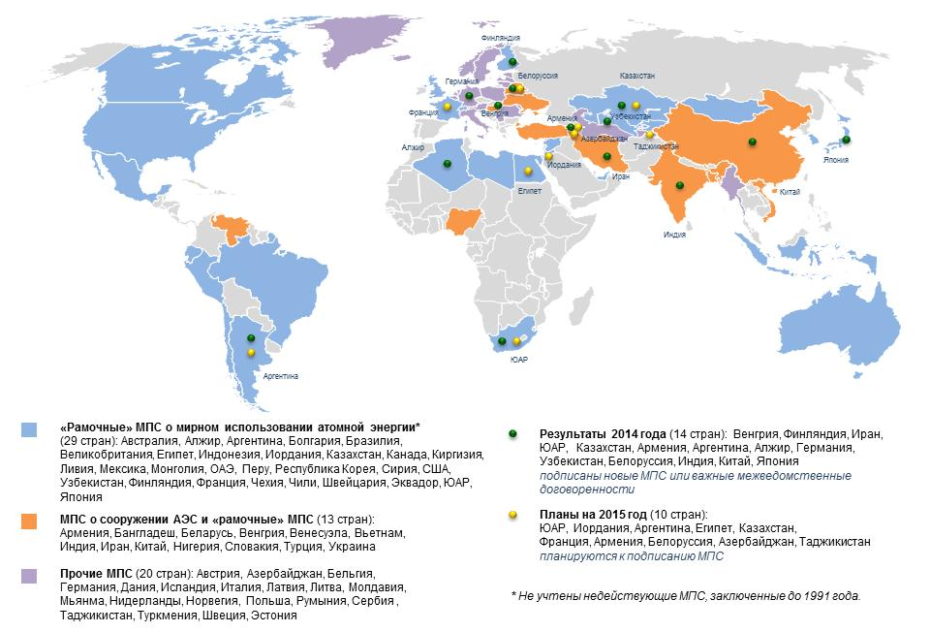

Международная деятельность Госкорпорации «Росатом» направлена на создание благоприятных международно-правовых и политических условий для дальнейшего продвижения российских технологий на мировой рынок ядерных технологий, укрепление режимов ядерной безопасности и ядерного нераспространения, а также на активную работу в международных организациях и форумах.
В 2014 году Госкорпорацией «Росатом» продолжалась работа по расширению международно-правовой базы для продвижения в мире российских ядерно-энергетических технологий. Заключено 11 межправительственных соглашений (МПС) и 18 межведомственных договоренностей (в 2013 году – 11 и 7, в 2012 году – 8 и 14 соответственно).

Табл. Сотрудничество с основными партнерами по укреплению международно-правовой базы

Страны-партнеры |  |  |  |  | Результаты 2014 года
Венгерская Республика |  |  |  |  | Подписано МПС о сотрудничестве в области мирного использования атомной энергии,
 |  |  |  |  | предусматривающее сооружение новых блоков АЭС «Пакш».
 |  |  |  |  | Госкорпорация «Росатом» выбрана венгерской стороной как поставщик второй очереди
 |  |  |  |  | АЭС «Пакш».
Финляндская |  |  |  |  | Подписано МПС о сотрудничестве в области мирного атома, заменившее истекшее в
Республика |  |  |  |  | 2004 году «рамочное» соглашение.
 |  |  |  |  | Создана нормативная база для реализации проекта АЭС «Ханхикиви».
Исламская |  | Республика |  |  | Подписан межправительственный протокол о сооружении в Иране новых блоков АЭС по
Иран |  |  |  |  | российскому проекту, предусматривающее сооружение восьми новых блоков АЭС с
 |  |  |  |  | реакторами ВВЭР «под ключ» и поставка российской стороной ядерного топлива для
 |  |  |  |  | АЭС на протяжении всего жизненного цикла энергоблоков.
 |  |  |  |  | Подписан межведомственный меморандум о взаимопонимании о расширении
 |  |  |  |  | сотрудничества в ядерной сфере.
Южно-Африканская |  |  |  |  | Подписано МПС о стратегическом партнерстве в области атомной энергетики и
Республика |  |  |  |  | промышленности. Соглашение создает основу для развития широкомасштабной
 |  |  |  |  | программы ЮАР по строительству АЭС (до 8 энергоблоков с российскими реакторами
 |  |  |  |  | ВВЭР общей установленной мощностью до 9,6 ГВт).
Республика Казахстан |  |  |  |  | Подписан пакет документов, продвигающий российско-казахстанское сотрудничество на
 |  |  |  |  | новый уровень:
 |  |  |  |  | - комплексная программа российско-казахстанского сотрудничества в области мирного
 |  |  |  |  | использования атомной энергии;
 |  |  |  |  | - дорожная карта реализации мер по урегулированию вопросов недропользования на
 |  |  |  |  | месторождениях Харасан-1, Акдала, Южный Инкай (участок 4);
 |  |  |  |  | - меморандум о взаимопонимании о сотрудничестве в сооружении АЭС на территории
 |  |  |  |  | Республики Казахстан;
 |  |  |  |  | - меморандум о взаимопонимании и сотрудничестве в области альтернативной
 |  |  |  |  | энергетики (солнечной и ветровой) и производства редких и редкоземельных металлов.
 |  |  |  |  | Подготовлен проект МПС о сотрудничестве в сооружении и эксплуатации в Республике
 |  |  |  |  | Казахстан АЭС по российскому проекту.
Республика Армения |  |  |  |  | Подписано МПС о сотрудничестве в продлении срока эксплуатации э/б № 2 Армянской
 |  |  |  |  | АЭС – единственного действующего атомного энергоблока на территории Армении,
 |  |  |  |  | дающего более 20 % всей производимой электроэнергии в стране. МПС предусматривает
 |  |  |  |  | проведение работ Госкорпорацией «Росатом» по ремонту и модернизации э/б.
Аргентинская |  |  |  |  | Подписано «рамочное» МПС о сотрудничестве в области использования атомной
Республика |  |  |  |  | энергии в мирных целях. Оно заменяет соглашение, срок действия которого истек в
 |  |  |  |  | декабре 2012 года, и открывает перспективы строительства АЭС по российскому
 |  |  |  |  | проекту.
Алжирская |  |  |  | Народная | Подписано «рамочное» МПС о сотрудничестве в области использования атомной
Демократическая |  |  |  |  | энергии в мирных целях.
Республика |  |  |  |  | Создана нормативно-правовая база для налаживания сотрудничества по всем
 |  |  |  |  | направлениям в ядерной сфере, включая сооружение АЭС.
Федеративная |  |  |  |  | Подписано МПС по сотрудничеству в области эксплуатации исследовательских
Республика Германия |  |  |  |  | реакторов.
Республика Узбекистан |  |  |  |  | Подписано МПС о сотрудничестве по ввозу в Россию облученного ядерного топлива
 |  |  |  |  | исследовательского реактора, которое дает возможность осуществить вывоз в 2015 году
 |  |  |  |  | из Узбекистана около 5 кг жидкого ВОУ исследовательского реактора ИИН-3М (в
 |  |  |  |  | результате в Узбекистане не останется ВОУ-топлива).
Республика Беларусь |  |  |  |  | Подписан протокол о внесении изменений в МПС о сотрудничестве в области
 |  |  |  |  | строительства АЭС. Протокол предусматривает замену наименования организации –
 |  |  |  |  | заказчика с белорусской стороны (в связи с ее организационным преобразованием), а
 |  |  |  |  | также уточняет сроки реализации проекта, обязательства по физической защите и
 |  |  |  |  | порядку обмена информацией.
Республика Индия |  |  |  |  | Подписано «Стратегическое видение укрепления сотрудничества в мирном
 |  |  |  |  | использовании атомной энергии». Документ открывает возможность сооружения не
 |  |  |  |  | менее 12 блоков АЭС по российскому проекту в последующие 20 лет.
Китайская |  |  |  | Народная | Подписан межведомственный меморандум о взаимопонимании и сотрудничестве в
Республика |  |  |  |  | сооружении плавучих АЭС. Документ отражает намерения сторон совместно
 |  |  |  |  | проработать возможности сотрудничества в области плавучих АЭС.
Япония |  |  |  |  | Заключено МПС путем обмена дипломатическими нотами о механизмах контроля над
 |  |  |  |  | японским ядерным материалом, который будет находиться на российских установках.
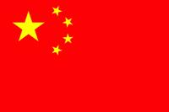
Поддержка стратегических проектов

  - 2014 году продолжалось политическое сопровождение реализации крупных проектов, прежде всего, по сооружению АЭС за рубежом.
Подписано Генеральное рамочное соглашение (ГРС) о строительстве э/б № 3, 4 АЭС «Куданкулам» в Республике Индия. В ГРС зафиксированы приемлемые для Госкорпорации «Росатом» условия решения вопроса гражданской ответственности за ядерный ущерб. В рамках ГРС подписан контракт на поставку оборудования длительного цикла изготовления и первоочередного оборудования российского производства для э/б № 3, 4 АЭС «Куданкулам». Тем самым проект по сооружению второй очереди АЭС «Куданкулам» перешел в фазу практической реализации.
Подписан контракт на сооружение двух новых э/б АЭС «Бушер» в Исламской Республике Иран с возможностью расширения до четырех блоков.
Подготовлено четыре контракта на выполнение предварительного этапа работ по сооружению АЭС в Народной Республике Бангладеш, три из которых уже заключены и реализуются.
Осуществлялось сопровождение проектов по сооружению АЭС «Ниньтхуан-1» и Центра ядерной науки и технологий в Социалистической Республике Вьетнам, также велись работы по подготовке кадров для атомной отрасли этой страны.
Решались инфраструктурные вопросы по подготовке к сооружению АЭС «Аккую» в Турецкой Республике. Подписан меморандум с Министерством энергетики и природных ресурсов Турецкой Республики о сотрудничестве в подготовке кадров для турецкой атомной отрасли.
Госкорпорацией «Росатом» и АО «НАК «Казатомпром» созданы новые совместные уранодобывающие предприятия ТОО «СП «Южная горно-химическая компания» и ТОО «СП «Хорасан-U» с целью развития на их платформе урановых месторождений Акдала, Южный Инкай (участок 4) и Харасан-1 на основе переданных им от АО «НАК «Казатомпром» прав недропользования на указанные месторождения.

Осуществлен вывоз облученных тепловыделяющих сборок АЭС «Пакш» (Венгерская Республика) на предприятие Госкорпорации «Росатом» для последующей переработки. Это подвело итог 10-летней совместной работы венгерских и российских специалистов по ликвидации последствий аварии, произошедшей на АЭС «Пакш» в 2003 году (причина аварии – использование оборудования западного производства). Транзит осуществлен через территорию Украины. С украинской стороной была согласована схема перевозки, обеспечивающая безопасность груза и российского караула.
В 2014 году, несмотря на обострение общественно-политической ситуации на Украине, предприятия Корпорации продолжили выполнение программы вывоза в Россию отработавших тепловыделяющих сборок АЭС Украины.
Основные проблемы, сдерживавшие международное сотрудничество в 2014 году: попытки санкционного давления на Россию, недобросовестная конкуренция и экономические трудности в ряде стран-партнеров. Для нейтрализации этих проблем Госкорпорация «Росатом» по согласованию с Министерством иностранных дел РФ, Министерством экономического развития РФ и другими ведомствами надлежащим образом выстраивала свою переговорную позицию, вела информационно-разъяснительную работу, в том числе на международных конференциях и форумах. Как результат, все ключевые проекты Корпорации за рубежом в отчетном году были продолжены или реализованы.

Взаимодействие с международными организациями

Табл. Участие Госкорпорации «Росатом» в работе международных организаций

Международная Взаимодействие в 2014 году организация

Международное агентство по В Санкт-Петербурге состоялась ХХV Международная конференция по энергии атомной энергии (МАГАТЭ) термоядерного синтеза (FEC 2014), проведенная МАГАТЭ при содействии Правительства РФ и Госкорпорации «Росатом». В конференции приняли участие

свыше 840 делегатов из 39 стран мира.

Организован ознакомительный визит группы постоянных представителей государств-членов МАГАТЭ в Вене на Кольскую АЭС, ФГУП «Атомфлот» и в отделение Сайда-Губа Северо-Западного центра по обращению с радиоактивными отходами «СевРАО».

Госкорпорация «Росатом» приняла участие:

 | - в симпозиуме по гарантиям МАГАТЭ;
 | - в международной конференции «Достижения в области ядерной
 | криминалистики: борьба с меняющейся угрозой, которую представляют ядерные
 | и другие радиоактивные материалы, находящиеся вне регулирующего контроля»;
 | - в 58-й сессии Генеральной конференции МАГАТЭ (на полях конференции
 | проведен брифинг «Российский опыт и практика поддержки развития ядерной
 | инфраструктуры в странах-новичках»).
 | В связи с принятым в МАГАТЭ решением о создании Банка ядерного топлива в
 | Республике Казахстан, начата разработка соглашения с МАГАТЭ о транзите
 | низкообогащенного урана через территорию России. Подготовлено МПС с Южно-
 | Африканской Республикой о присоединении этой страны к Международному
 | центру по обогащению урана в г. Ангарск.
Агентство по ядерной энергии | Делегация Корпорации приняла участие в конференции по продлению действия
Организации экономического | Рамочного соглашения о международном сотрудничестве по научно-
сотрудничества и развития | исследовательским и опытно-конструкторским работам для ядерно-
(АЯЭ ОЭСР) | энергетических систем поколения IV от 28.02.2005. В ходе конференции
 | согласован проект документа по продлению срока действия Рамочного
 | соглашения на десять лет. Россия участвует в разработке четырех систем IV
 | поколения: реакторов на быстрых нейтронах с натриевым, свинцовым
 | теплоносителями и теплоносителем на расплаве солей, а также сверхкритического
 | водяного реактора.
 | Продолжена работа в группе по российским проектам реакторов типа ВВЭР в
 | рамках Многонациональной программы новых проектов реакторов (MDEP), что
 | содействует сближению российских подходов к лицензированию новых проектов
 | АЭС с международной практикой.
 | Обеспечено российское участие в реализации пяти международных проектов
 | АЯЭ ОЭСР, нацеленных на решение задач повышения безопасности российских
 | АЭС и создания будущих поколений ядерных реакторов.
 | Обеспечено присоединение России к Совместной декларации по надежным

Задачи на 2015 год и среднесрочную перспективу

Планы на 2015 год по развитию международно-правовой базы предусматривают подписание как минимум трех новых МПС по сооружению АЭС российского дизайна и реализации других крупномасштабных проектов сотрудничества со странами-партнерами. Будут заключены как минимум три соглашения более общего профиля, закладывающие основу для налаживания в перспективе практического взаимодействия.
Будет продолжено оказание политической и правовой поддержки крупных международных проектов, осуществляемых дивизионами Госкорпорации «Росатом» в ЯТЦ, включая добычу урана.
Планы на 2015 год по работе с МАГАТЭ и другими профильными международными организациями и по реализации международных обязательств России:
- Организация визитов генерального директора МАГАТЭ Юкиа Амано и генерального директора АЯЭ Уильяма Мэгвуда ОЭСР в Россию;
- Организация ознакомительного визита группы постоянных представителей государств-членов МАГАТЭ в Вене на объекты атомной энергетики России;

- Заключение соглашения с МАГАТЭ о транзите низкообогащенного урана для Банка НОУ МАГАТЭ в Республике Казахстан через российскую территорию;
- Обновление и расширение российского кадрового присутствия в МАГАТЭ;
- Разработка концепции деятельности Госкорпорации «Росатом» по оказанию содействия в создании и совершенствовании национальных инфраструктур атомной энергетики стран, сооружающих или планирующих сооружение объектов использования атомной энергии по российским проектам.
Среднесрочные задачи состоят в продвижении в работе с иностранными государствами и международными организациями интегрированного предложения Корпорации по оказанию услуг в сооружении и обслуживании АЭС за рубежом, дальнейшем расширении международно-договорной базы сотрудничества, выполнении международных обязательств РФ, укреплении режимов ядерного нераспространения и ядерной безопасности.
Программа инновационного развития и технологической модернизации

Госкорпорации «Росатом» реализуется Программа инновационного развития и технологической модернизации на период до 2020 года (Программа). Программа направлена на обеспечение инновационного развития атомной отрасли на основе повышения научно-технологического потенциала и расширения сферы использования ядерных технологий в различных отраслях экономики России и за рубежом
- Проведены обеспечивающие работы по созданию инновационной инфраструктуры, формированию научных компетенций, развитию системы управления знаниями;
-Продолжена работа по развитию инновационных технологических кластеров в гг. Санкт-Петербург, Димитровград, Саров, Железногорск;
- Реализован ряд программ по подготовке кадров, развитию образовательных программ и программ подготовки специалистов в вузах.
Планы госкорпорации «Росатом» на ближаешее время.
Планы по созданию новых технологий:
- Обоснование решений к технологиям изготовления систем реактора ИТЭР применительно к условиям российской промышленности; - разработка проекта энергоблока ОДЭ БРЕСТ;
- Создание промышленного образца аппаратурно-
методического каротажного комплекса нового поколения для прямых определений урана в скважинах методом мгновенных нейтронов деления;
-Выпуск сверхпроводящего провода для медицинских томографов. По освоению и внедрению новых технологий:
- Изготовление оборудования для радиохимических лабораторий;
-Модернизация участка изготовления таблеток для реакторов БН. По инфраструктурным проектам:
- Создание комплекса IT инструментов и процессов по выявлению, приобретению, использованию, контролю и обмену знаниями в области атомной энергии;
- Внедрение информационной системы управления корпоративной социальной сетью;
- Ввод в эксплуатацию оборудования для Центра математического моделирования технико-технологических процессов железнодорожного транспорта и опытно-экспериментального производства.

Международные проекты в области научно-инновационной деятельности

Проект международного термоядерного экспериментального реактора (проект ИТЭР)
Проект первого в мире международного термоядерного экспериментального реактора, разрабатывается усилиями международного сообщества во Франции. В реализации проекта участвуют страны Европейского Союза, Китай, Индия, Япония, Республика Корея, Россия и США.
Международное взаимодействие
За счет средств международной технической помощи в рамках ФЦП «Утилизация АПЛ» и ФЦП «Обеспечение ЯРБ» выполнено работ на сумму 3 309,9 млн рублей, в том числе завершено строительство регионального центра Северо-западного региона по переработке и временному хранению РАО, завершено строительство цеха очистки и окраски реакторных отсеков на ДальРАО, изготовлены контейнеры для обращения с ОВЧ АПЛ класса «Альфа», ПТБ «Лепсе» размещена на стапельной плите СРЗ Нерпа.
-Заключен 61 контракт с донорами на сумму 3,78 млрд руб.
-Подготовлен 4-й Национальный доклад России о выполнении обязательств, вытекающих из Объединенной конвенции о безопасности обращения с отработавшим топливом и о безопасности обращения с радиоактивными отходами
  - течение 2014 года продолжалась активная работа по развитию стратегического сотрудничества с крупными игроками международного ядерного сектора.
Система вывода из эксплуатации ЯРОО и решение проблем «ядерного наследия» в области ВЭ ЯРОО
  - целях развития отраслевой системы ВЭ ЯРОО актуализирована концепция вывода из эксплуатации ядерных установок, радиационных источников и пунктов хранения и реализующий ее положения план организационно-технических мероприятий.
  - рамках практической реализации Концепции:
- В Государственную Думу РФ внесен законопроект № 577574-6 «О внесении изменений в отдельные законодательные акты Российской Федерации в целях регулирования безопасности в области использования атомной энергии», направленный на совершенствование деятельности в области ВЭ ЯРОО,
- Введена в опытную эксплуатацию корпоративная информационная система ВЭ ЯРОО.
Утилизация атомных подводных лодок
  - Введен в эксплуатацию 1-й пусковой комплекс 2-ой очереди строительства пункта долговременного хранения реакторных отсеков утилизированных атомных подводных лодок на мысе Устричный в Приморском крае, завершение строительства объекта планируется в 2015 году;
  - Приморский край полностью освобожден от накопленного в период деятельности военно-морского флота отработавшего ядерного топлива (работы, продолжались 14 лет);
  - Завершены работы по утилизации атомного подводного крейсера проекта 949А заводской № 617 и начаты работы по утилизации атомного подводного крейсера проекта 949А заводской № 618;
  - Завершена утилизация плавучей технической базы «Володарский», плавучая техническая база «Лепсе» размещена на «твердом» основании – стапеле для выполнения работ по выгрузке ОЯТ;
  - Досрочно завершены работ по утилизации танкера наливного технического проекта 326М ТНТ-16 (плавучая техническая база ПМ-133);
  - Выполнено 2 рейса эшелонами по вывозу ОЯТ и переработано 1,4 тонны ОЯТ на ФГУП «ПО «Маяк»;
  - Переработано 504,4 м³ ЖРО;
- Собрано и размещено на хранение 593,62 м³ ТРО на ДВЦ «ДальРАО»;
  - Вывезено 120 упаковок с твердыми РАО с бывшей береговой технической базы в п. Гремиха на накопительную площадку в губе Сайда;
  - В федеральный бюджет перечислено 61,8 млн рублей от реализации продуктов утилизации.
Демонтаж и утилизация радиоизотопных термоэлектрических генераторов
Основные результаты 2014 года:
- Продолжались работы по разборке и утилизации РИТЭГ, ранее снятых с эксплуатации Министерством обороны РФ и размещенных на временное хранение в ДВЦ «ДальРАО» - филиал ФГУП «РосРАО»;
- Вывезено 36 РИТЭГ, которые частично разобраны и направлены на долговременное хранение на ФГУП «ПО «Маяк»;
- Для снятия с эксплуатации и транспортирования 4 РИТЭГ, работающих в Антарктиде, организована экспедиция.

Результаты 2014 года:

Все мероприятия программы и поставки, закрепленные за Российской Федерацией по проекту ИТЭР в 2014 году, выполнены:
- ОАО «ЧМЗ» изготовлены партии сверхпроводящих стрендов общим объемом 40,0 т;
- Завершена программа выпуска сверхпроводящих стрендов в обеспечение российских поставок по сверхпроводникам и проведены их верификационные испытания;
- Проведены верифиционные испытания сверхпроводящих стрендов;
- ЧУ «ИТЭР-Центр» выполнены поставки: 13 ниобий-оловянных сверхпроводников для катушек тороидального поля, 3 ниобий-титановых кабелей для катушек полоидального поля, 9 архивных образцов проводника тороидального поля, 93 архивных образцов проводника полоидального поля;
- АО «НИИЭФА» завершило сборку оборудования участков вакуумно-нагнетательной пропитки и сборки катушки PF1.
Проект Агентства по инновационным ядерным реакторам и топливным циклам (ИНПРО)

Проект ИНПРО является реализацией Инициативы Президента РФ, озвученной в 2000 году, и единственным самостоятельным направлением деятельности МАГАТЭ, которое
  - ассоциируется с российской ядерной отраслью и ее достижениями. В рамках проекта ИНПРО разрабатывается методология, ведется обучение и предоставляется помощь в области проведения оценок ядерно- пользователей технологий для рассмотрения вопросов лицензирования и безопасности реакторов малой и средней мощности и показателей безопасности эволюционных энергетических реакторов.
По инициативе России реализовывались проекты «Синергия» и «Дорожная карта» (пути достижения устойчивого развития атомной энергетики в соответствии с критериями методологии ИНПРО).
Россией инициировано исследование «Многосторонние подходы к завершающей части ЯТЦ: движущие силы и возможные юридические, институциональные и финансовые проблемы», в рамках которого планируется оформить рекомендации МАГАТЭ в поддержку комплексного подхода (поставка реактора с топливообеспечением в течение всего срока службы АЭС и полным возвратом ОЯТ).

Экономические перспективы госкорпарации «Росатом» на ближаишие годы.
Планируется приступить к подготовке новых исследований по малоблочным АЭС. Продолжатся работы по ограниченному применению методологии NESA к оценке ядерно-энергетических систем с быстрыми натриевыми реакторами. Область применения NESA планируется расширить. Будет создан Совет ИНПРО.
Сооружение Центра ядерной науки и технологий (ЦЯНТ) во Вьетнаме
  - соответствии с протоколом 17-го заседания Российско-Вьетнамской межправительственной комиссии по торгово-экономическому и научно-техническому сотрудничеству. Российские и вьетнамские представители подписали Генеральное рамочное соглашение о сооружении ЦЯНТ, в котором отражены этапы реализации проекта, включая определение объемов финансирования и состав ЦЯНТ. Проведен ряд консультаций по подготовке межправительственного соглашения о финансировании разработки ТЭО ЦЯНТ.
Российской стороной передано вьетнамской стороне технико-коммерческое предложение на предварительное исследование трех кандидатных площадок размещения ЦЯНТ, разработку досье для утверждения выбранной площадки и подготовку документации ТЭО сооружения ЦЯНТ.
энергетических систем.
  - 2014 году проект ИНПРО преобразован в Секцию ИНПРО в составе Департамента по атомной энергии МАГАТЭ. Два проведенных диалог-форума позволили собрать вместе обладателей и
Задачи на 2015 год и среднесрочную перспективу
Табл. Целевые показатели эффективности деятельности дивизиона на 2015 год

КПЭ | Целевое
 | Значение
ССДП дивизиона, млрд руб. | 64,0
Портфель зарубежных заказов, млн долл. США | 10 300
Зарубежная выручка, млн долл. США | 1 497,0
Портфель заказов Госкорпорации «Росатом»» по новым продуктам, млн руб. | 3 500,0
Выручка по новым продуктам вне контура и внутри контура на конкурсной основе, | 4 151,0
млн. руб.
Производительность труда (АО «ТВЭЛ» и АО «Техснабэкспорт»), млн руб./чел. | 10,68
Нарушения уровня 2 по шкале INES, сопровождающихся облучением персонала | Отсутствие
свыше 50 мЗвт в год | Нарушений

В 2015 году планируется:
  - Развить и укрепить сотрудничество с компаниями и организациями, заинтересованными
- продвижении проекта ТВС-квадрат на всех целевых рынках;
  - Продолжить работу по расширению позиций АО «ТВЭЛ» на зарубежных рынках продукции ЯТЦ путем продвижения компонентов топлива, произведенных по российским и иностранным технологиям;
  - Расширить сотрудничество с AREVA в части производства ядерного топлива и компонентов из регенерированного урана;
  - Найти оптимальные решения по дальнейшей реализации проекта «Фабрикационный завод на Украине»;
  - Провести работу по получению одобрения Агентства Евроатом по поставкам венгерского топливного контракта для блоков № 5, 6 АЭС «Пакш» и вступлению его в силу;
  - Подписать контрактные документы на поставку начальной загрузки и первой перегрузки для каждого блока Белорусской АЭС;
  - Обеспечить подписание с Департаментом по атомной энергии Правительства Индии контракта на поставку топливных таблеток для АЭС «Тарапур».
К 2030 году АО «ТВЭЛ» ориентировано на:
  - Увеличение доли рынка услуг по обогащению до 42 % (включая 20 % поставки через АО «Техснабэкспорт»),
  - Фабрикации ядерного топлива – до 22 % за счет выпуска традиционной продукции с высокими потребительскими свойствами, а также выхода на новые ядерные рынки;
  - Рост выручки ~ в 2 раза по сравнению с 2014 годом в сопоставимых ценах;
  - Рост выручки по неядерным направлениям (включая создаваемые бизнесы) - более чем в 10 раз по сравнению с 2014 годом в сопоставимых ценах;
  - Рост производительности труда ~ в 3 раза по сравнению с 2014 годом в сопоставимых ценах.

Список литературы:
- Буслаев А., Левченко Н., Степанюк В. В результате создания госкорпорации «Росатом» в мире появился один из сильнейших игроков на мировом ядерном рынке // Бюллетень по атомной энергии ЦНИИатоминформ. 2007. №12. С. 6-9
- Владимирова Н.М. Межорганизационные взаимодействия при выходе на международный рынок // Российское предпринимательство. 2011. №8, ч.1. С. 63-68
- Где зажигаются звезды. Новые микрорегионы мирного атома // Вестник атомпрома. 2010. №11. С. 10-17
- Госкорпорация «Росатом» на мировом атомном рынке: итоги и перспективы // Новости мирового атомного рынка. 2011. №1. С. 10-15
- Жиров В.Л. Уранодобывающая отрасль России: состояние и перспективы развития // Горный журнал. 2008. №8. С. 6-11
- Иванова Ю.Н. Международный рост российских корпораций: возможности и препятствия // Интеграл. 2011. №6. С. 56-58
- Клочко О.А. Основные подходы к выбору способа проникновения компании на рынки зарубежных стран // Экономика. Управление. Право. 2010. №10. С. 11-13
- Крылов О.М. Интернационализация бизнеса: модели выхода на международные рынки // Вестник экономической интеграции. 2012. №3. С. 56-64, 217
- Крылов О.М. Международные стратегии выхода на зарубежные рынки: типы и уровни // Вестник экономической интеграции. 2012. №2. С. 190-196, 237
- Линь Чан Ван Стратегии выхода компаний на новые внешние рынки // Молодой ученый. 2011. №7. С. 121-124
- Мачина К.М. Вопросы конкурентоспособности России на мировом рынке атомной энергетики // Научная сессия НИЯУ МИФИ – 2012: Аннотации докладов. Т.З. Экономические и правовые проблемы инновационного развития атомной отрасли. Методология профессионального и общего образования. Тематические конференции НИЯУ МИФИ. М.. 2012, с. 80
- Моисеева Н.К. Международный маркетинг и бизнес. – М: Издательство Курс: Инфра, 2013. 271 с.
- Нигматулин Б. «Эффективный» атомный бизнес за рубежом. Ч. 1. // Энергорынок. 2012. №6. С. 30-33
- Похлебаев М.И., Терпугов С.С., Друзягин А.В., Швалев Н.Г. Партнерство как инструмент развития // Новые промышленные технологии. 2011. №4, С. 15-19
- Тютюнник А.А., Кириллова Е.А. Направления изменения логистических потоков для оптимизации работы предприятий атомной энергетики // Информатика, математическое моделирование, экономика: Сборник научных статей по итогам 2 Международной научно-практической конференции, Смоленск, 20 апр., 2012. Т.З. Смоленск. 2012. С. 132-134
- Хромова Ю., Елсукова И. Работать за рубежом, как дома // РЭА: Росэнергоатом. 2011. №12, с. 44-47
- Годовой отчет ОАО “Техснабэкспорт» 2011 - http://www.rosatom.ru/resources/aad6a1804ceae926b1f9bdb02198ada2/Tenex_AR2011.pdf
- Имамутдинов И. Перегрузка Минсредмаша // Электронная версия журнала «Эксперт», 2012, №45 - http://expert.ru/expert/2012/45/perezagruzka-minsredmasha/
- Кириенко: пока у нас есть ядерный щит, никто не поставит вопрос о суверенитете // Интервью телеканалу «Россия 24», 26.12.2012 - http://www.vesti.ru/doc.html?id=993892
- Межгосударственные отношения России и Индии. Справка // Национальное хост-агентство Риановости - http://ria.ru/spravka/20100311/213400412.html
- Официальный сайт Госкорпорации «Росатом» - www.rosatom.ru
- Официальный сайт ОАО «Атомэнергопроект» - www.aep.ru
- Официальный сайт ОАО «Техснабэкспорт» - www.tenex.ru
- Парламент Болгарии утвердил отказ от строительства АЭС Белене // Deutsche Welle - www.dw.de/парламент-болгарии-утвердил-отказ-от-строительства-аэс-белене/а-16632759
- Понамарев В. Пошли к соседям // Электронная версия журнала «Эксперт», 22.06.2012 - http://expert.ru/2012/06/22/poshli-k-sosedyam/
- Постановление от 3 февраля 2010 г. N 50 О Федеральной целевой программе «Ядерные энерготехнологии нового поколения на период 2010 – 2015 годов и на перспективу до 2020 года / Официальный сайт компании «Консультант плюс» -
http://base.consultant.ru/cons/cgi/online.cgi?req=doc;base=LAW;n=138022
- Правительство Болгарии уходит в отставку. Это связано с последними акциями протеста, прошедшими в стране // Официальный сайт

